Temat tygodnia: „Wiosną świat się zmienia”
20.04. – 24.04.2020r.

„ Przyroda się budzi” (poniedziałek)

20.04.2020r.

- Ćwiczenia logopedyczne usprawniające narządy mowy – język, wargi, żuchwę.
Pomoce: Lusterko dla dziecka.

• Jedziemy na wieś – dzieci wibrują wargami – naśladują samochód jadący na wieś.
• Konik – dzieci naśladują kląskanie konika: mocno przyklejają język ułożony szeroko przy podniebieniu i odklejają go zdecydowanym ruchem. Pracy języka towarzyszy praca warg, które raz są szeroko rozłożone, a raz ułożone w dziobek.

• Krowa – dzieci naśladują ruchy żucia, poruszając dynamicznie żuchwą.

• Kot oblizuje się po wypiciu mleka – dzieci przesuwają językiem po górnej i po dolnej wardze, przy szeroko otwartej jamie ustnej.

• Pies gonił kota i bardzo się zmęczył – dzieci wysuwają język na brodę i dyszą.

• Świnka – dzieci wysuwają wargi mocno do przodu, naśladują ryjek świnki.

• Myszka bawi się w chowanego – dzieci wypychają policzki czubkiem języka od wewnętrznej strony: raz z jednej, raz z drugiej strony.

• Miotła – dzieci naśladują gospodarza zamiatającego podwórko, przesuwając język od jednego do drugiego kącika ust, przy szeroko otwartych wargach.

- Opowieść ruchowa do muzyki relaksacyjnej.

https://youtu.be/5lCRsLjMeso

Na podłodze rozstawione klocki, pluszaki. Dzieci razem z rodzicem obrazują opowieść ruchem do muzyki.

„Wyszły dzieci na spacerek, szły ścieżką pośród łąki, na której wysoko rosła trawa”
/dzieci maszerują w miejscu, wysoko podnoszą kolana, ręce poruszają się na przemian wzdłuż tułowia/
„Szukały oznak wiosny rozglądając się wokół siebie – raz w prawo, raz w lewo, znów w prawo i w lewo” /dłoń do czoła i obrót w odpowiednią stronę/
„Na ścieżce leżało zwalone drzewo, dzieci musiały je przekroczyć”
/dzieci kolejno przechodzą nad klockami, pluszakami/
„Wtem zerwał się gwałtowny wiatr i zakołysał koronami nieopodal rosnących drzew”
/dzieci zatrzymują się i naśladują ruch drzew na polecenie rodzica, raz wolno, raz szybko/
„Wiatr tak zgiął gałęzie drzew, że dzieci musiały iść na kolanach pod nimi”
/dzieci chodzą na czworaka/
„Spadł deszcz i powstały kałuże. Zadowolone dzieci przeskakiwały je ze śmiechem”
/dzieci obunóż przeskakują klocki i pluszaki/
„Zmęczone dzieci wróciły do domu i usiadły na dywanie w siadzie skrzyżnym”
/dzieci robią wdech nosem, wydech ustami podnosząc ręce raz w górę, raz w dół/

- Narysuj kwiatki na każdej łodydze. Policz z rodzicem ile jest kwiatów?

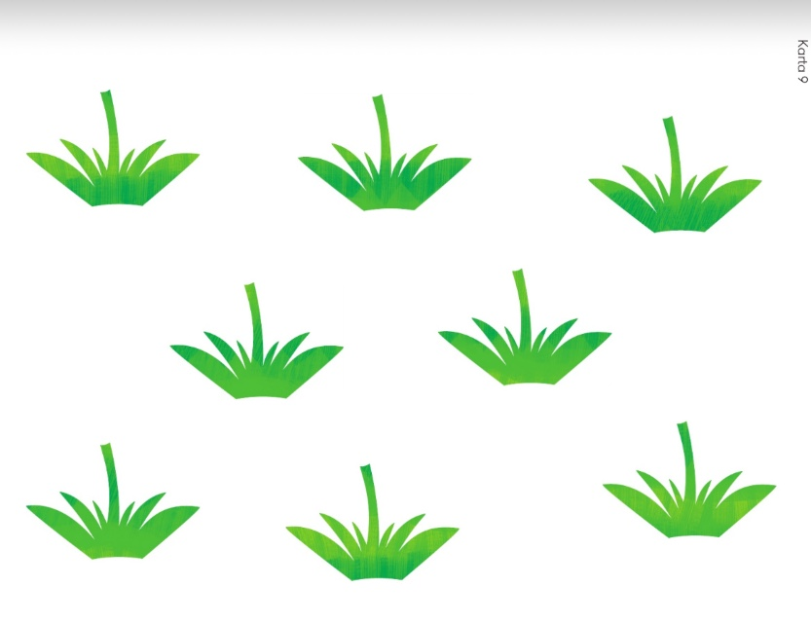

- • Zabawa z zastosowaniem rymowanki „Leciała osa”.
Dzieci powtarzają rymowankę za rodzicem.

Leciała osa do psiego nosa, pies śpi.
Leciała mucha do psiego ucha, pies śpi.
Leciała sroka do psiego oka, pies śpi.
Przyleciał kruk, dziobem w bok stuk, pies hauu!

„Wiosenne grządki” (wtorek)
21.04.2020r.

- Wytężamy wzrok. Kogo widzisz na ilustracji? Policz zwierzęta? Po której stronie kartki znajduje się pszczoła?

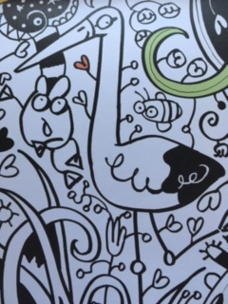

- Połącz zieloną linią wszystkie warzywa, a czerwoną – wszystkie owoce. Nazwij je.
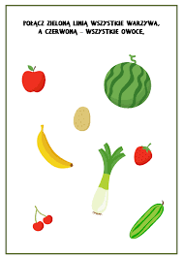

- Co widzisz na obrazku? Do czego służy łopata? Pokoloruj dowolny obrazek.

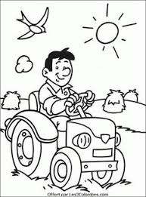

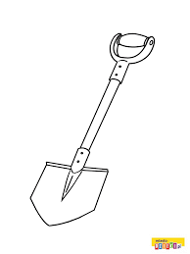

- Słuchanie wiersza H. Bechlerowej „Na podwórku”.

Na podwórku u Władka jest wesoła gromadka:
długouchy pies Raczek i króliczek, co skacze,
kurka pstra i kotki dwa, i na koniec łaciaty prosiaczek.
Ma ten Władek zmartwienie:
Raczek garnek stłukł w sieni, kotek wełnę rozwinął,
spruł pończochę babciną, drugi kot wlazł na płot
i pobrudził łapkami pierzynę.
A od rana już kłopot: trzeba mleka dać kotom,
barszcz zjada pies Raczek, trawę królik, co skacze,
kurka pstra owies ma, a otręby w korytku – prosiaczek.

Rozmowa na podstawie wysłuchanego utworu.
− Jak miał na imię chłopiec z wiersza?
− Jak się nazywał pies Władka?
− Jakie jeszcze zwierzęta miał Władek?
− Co zrobiły zwierzęta?
− Co jadły zwierzęta?

- Spróbuj wspólnie z rodzicem narysować ołówkiem dmuchawca.

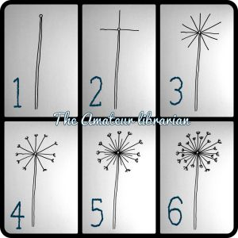

„Gra w zielone” (środa)
22.04.2020r.

- Dokończ rysować latawce. Policz ile brakuje latawców?

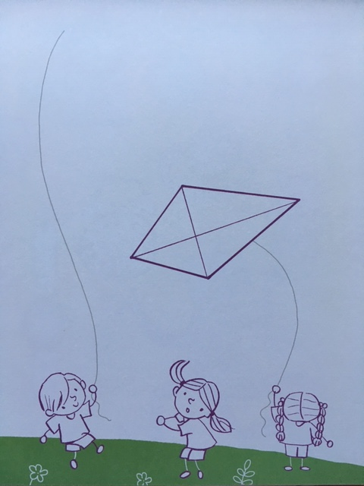

- Wyklej z pomocą rodzica plasteliną (pszczołę) kółka na odpowiedni kolor.
Niebieski – skrzydełka
Żółty – brzuszek na przemian z brązowym

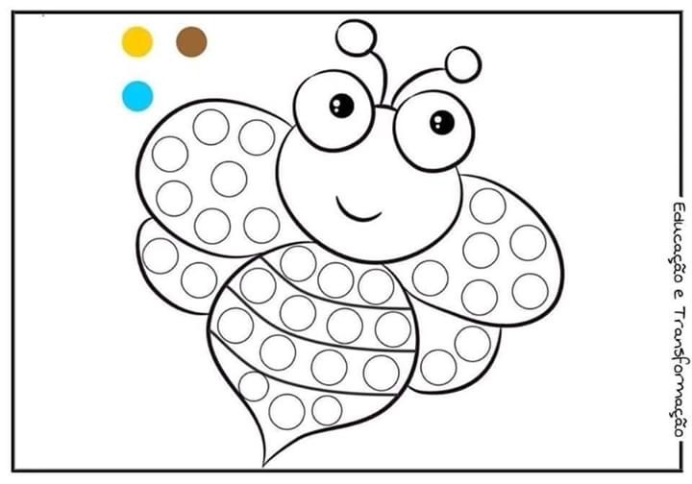

- Zabawa ruchowa „ Ptaszek”.

https://youtu.be/9INVrVQRpus

Rodzic włącza muzykę a dziecko biega w pokoju naśladując ruch latania kiedy rodzic wyłącza muzykę dziecko przykuca do „gniazdka”.

- Zabawa plastyczna „ Kolorowy ptak”

Z pomocą rodzica wytnij elementy, posklejaj, dołącz sznurek Wycięte elementy naklej na kartkę z bloku technicznego, potem wytnij i posklejaj elementy, na głowie ptaka zrób dziurkę i nawlecz sznurek i ptaszek gotowy do zawieszenia.

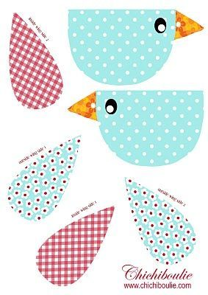

23.04.2020 r.

„ Dźwięki wiosny” ( czwartek)
- Przyjrzyj się uważnie ilustracji z jaką porą roku się kojarzy? Wymień wszystkie pory roku? Ile ich jest? Przyjrzyj się obrazkom poniżej ilustracji wiosny, wskaż, który to element obrazka.

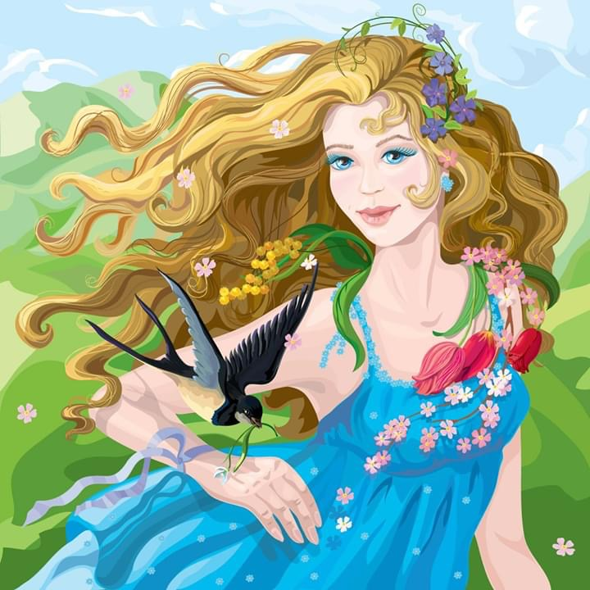

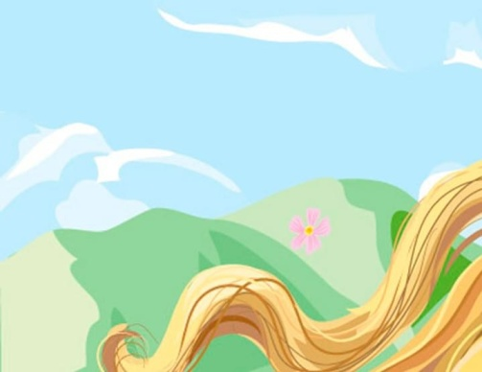

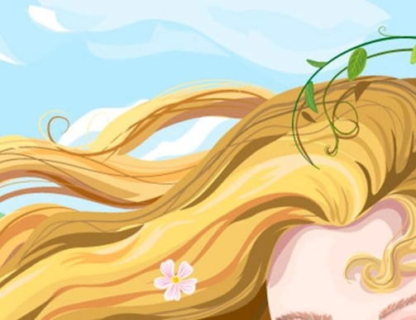

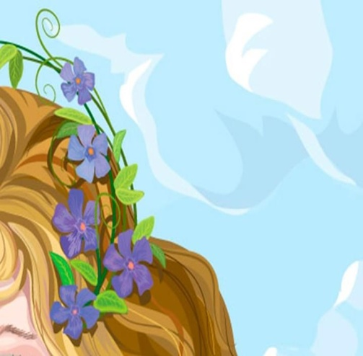

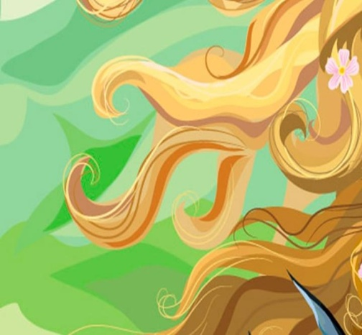





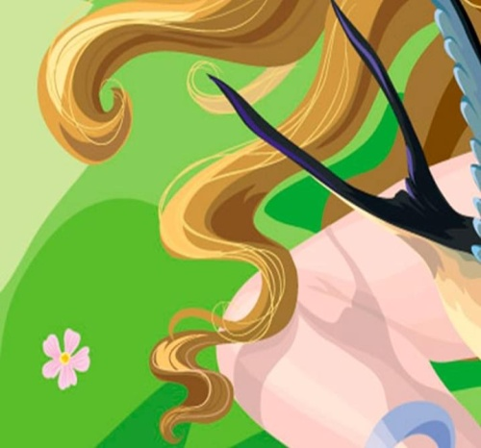

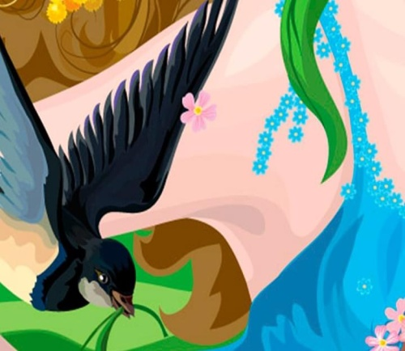

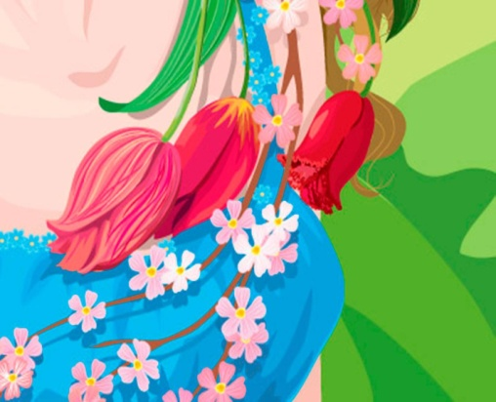


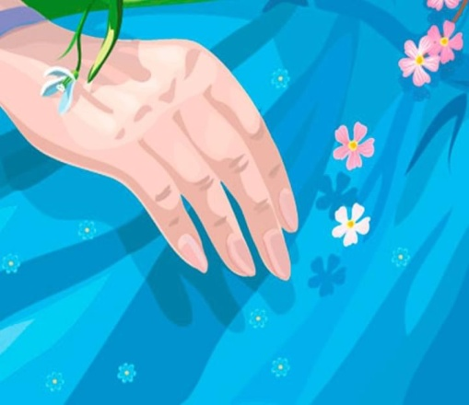

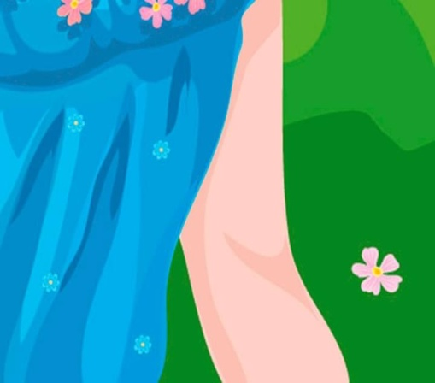

- Pokoloruj tęczę.

- Odszukaj przedmioty które wykorzystuje się przy wiosennych porządkach w ogrodzie i obrysuj je zieloną kredką.
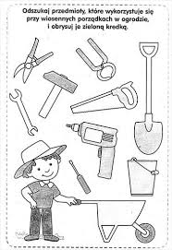
24.04.2020r.
„ Zielono jest wszędzie” (piątek)
- Powiedz co robi dziewczynka. Weź jabłko i zrób to samo. Dziewczynka ogląda jabłko, dotyka…… i co jeszcze robi?

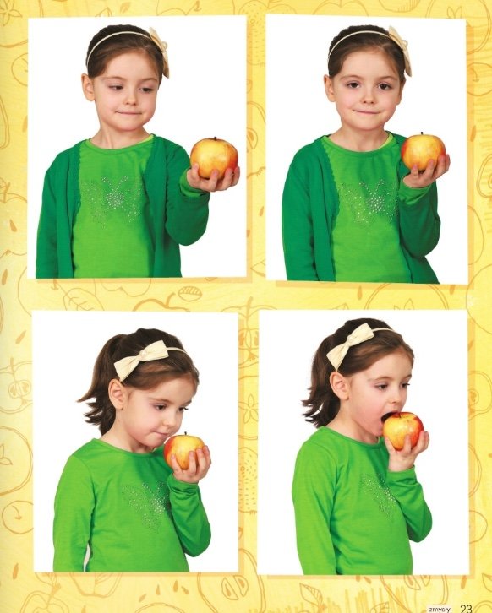
- Pokoloruj kropki na zielono możesz pomalować farbami.

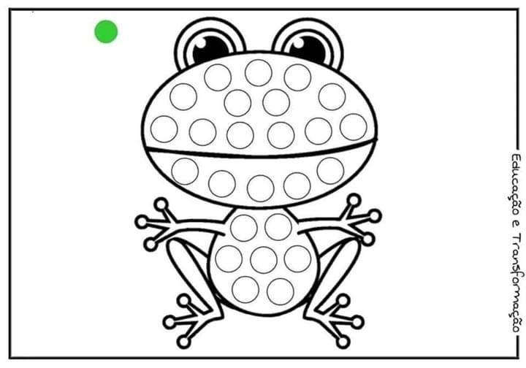

- Opisz jaka jest pogoda na obrazku.

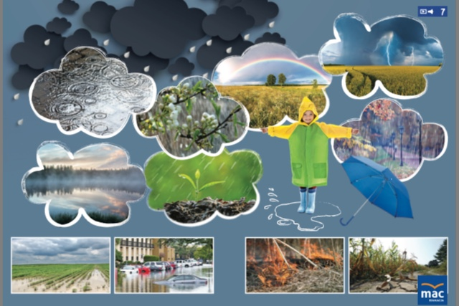

- „Wiatrak” – zabawa plastyczna
Pomoce: cztery kolorowe koła. Poproś rodzica aby narysował wiatrak bez skrzydeł i wiatr (przykład jest poniżej), a następnie pozginaj koła na pół i przyklej jako skrzydła wiatraka.

